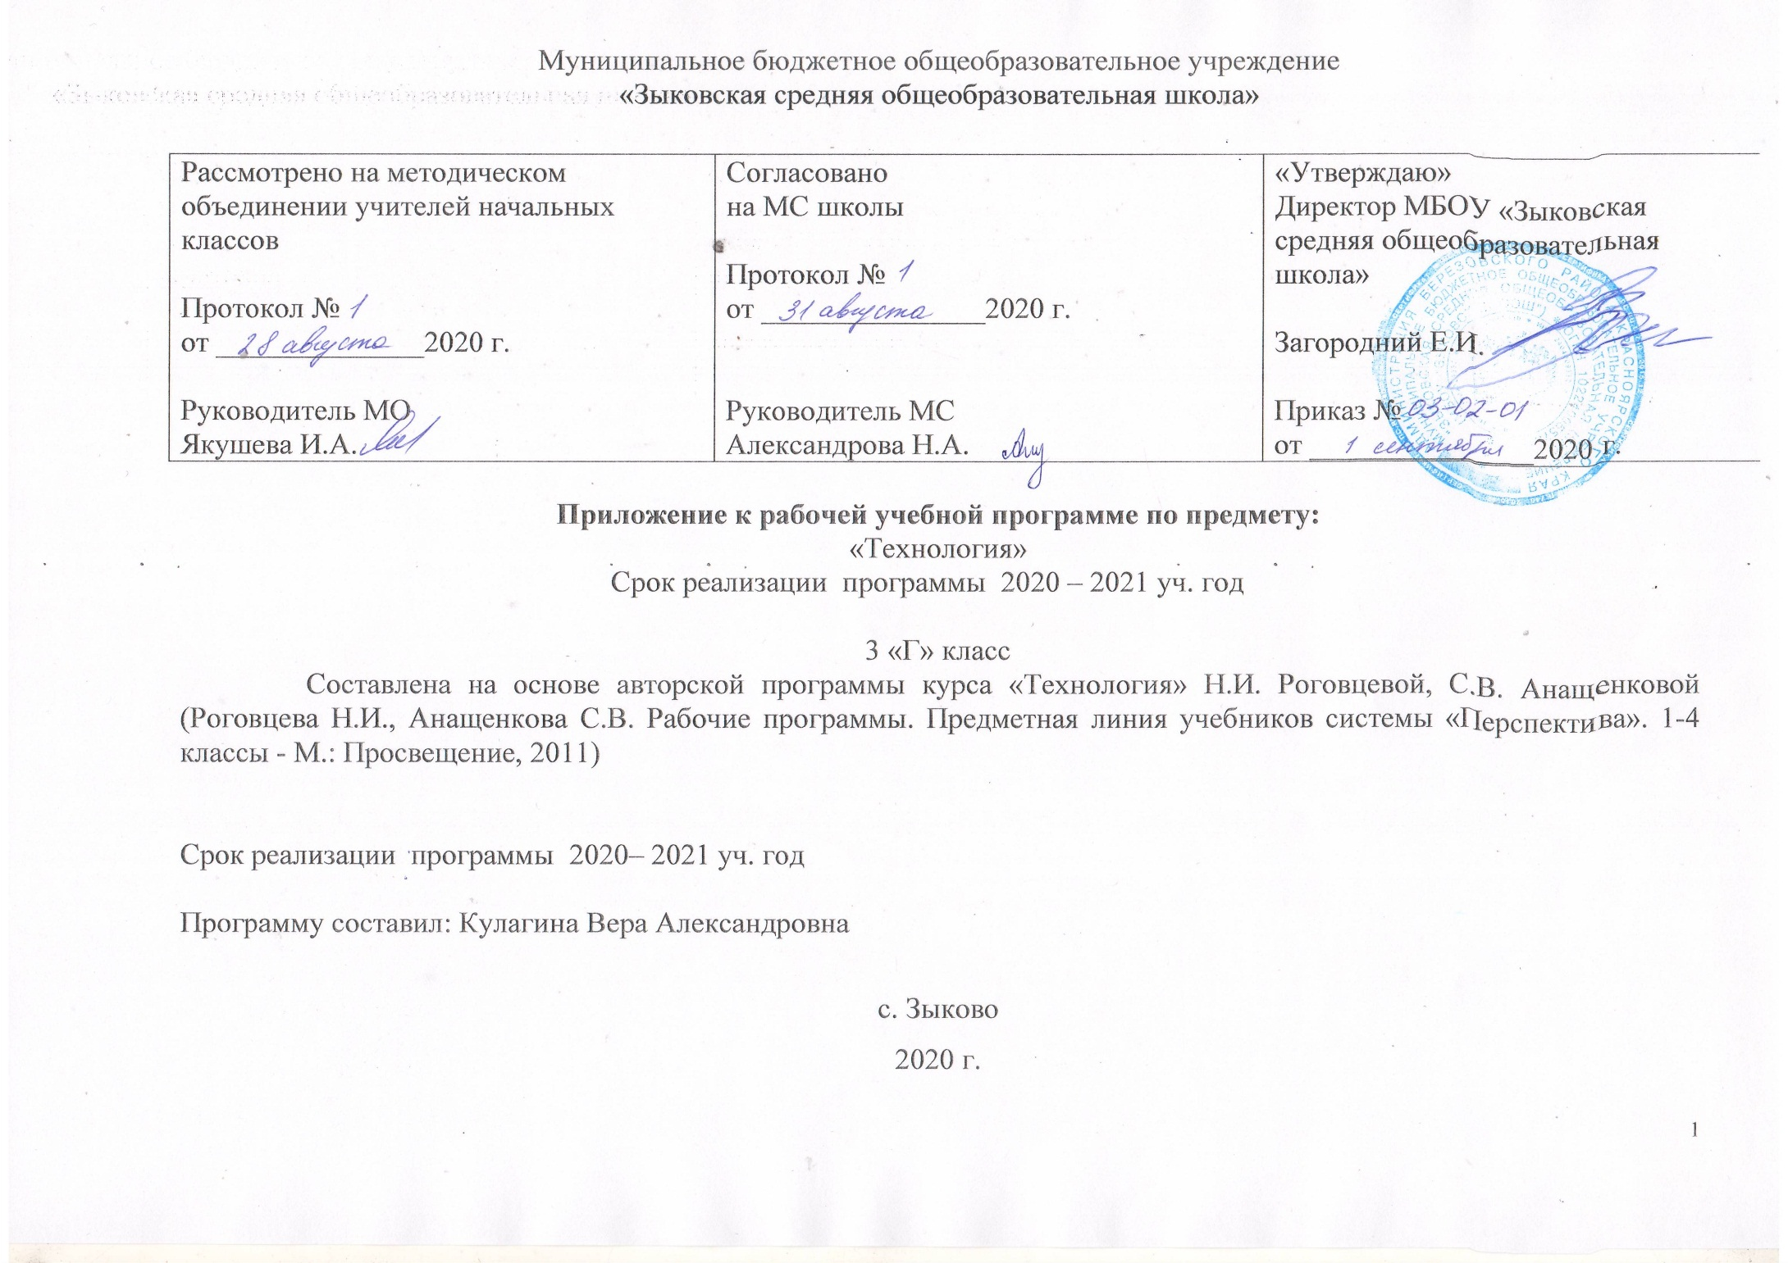Учебно- тематическое планирование по предмету «Технология» с указанием количества часов, отводимых на освоение каждой темы и с описанием основных видов деятельности.
№ | Раздел | Кол-во часов | Основные виды учебной деятельности | Контроль
1. | Здравствуй, дорогой друг! | 1 час | Отвечает на вопросы по материалу, изученному в предыдущих классах (о материалах и их свойствах, инструментах и правилах работы с ними).  Планирует изготовление изделия на основе рубрики «Вопросы юного технолога» и технологической карты.  Осмысливает понятия «городская инфраструктура», «маршрутная кар¬та», «экскурсия», «экскурсовод». Объясняет новые понятия.  Создает и использует карту маршрута путешествия.  Прогнозирует и планирует процесс освоения умений и навыков при изготовлении изделий.
2. | Человек и земля  Элементарные общие правила создания предметов рукотворного мира (удобство, эстетическая выразительность, прочность; гармония предметов и окружающей среды). Бережное отношение к природе как источнику сырьевых ресурсов. Мастера и их профессии; традиции и творчество мастера в создании предметной среды (общее представление). | 21 ч | Составляет рассказ о значении природы для города и об особенностях художественного оформления парков, использует при составлении рассказа материал учебника и собственные наблюдения. Анализирует, сравнивает профессиональную деятельность человека в сфере городского хозяйства и ландшафтного дизайна.  Составляет самостоятельно эскиз композиции. На основе анализа эскиза планирует изготовление изделия, выбирает природные материалы, отбирает необходимые инструменты, определяет приёмы и способы работы с ними.  Применяет знания о свойствах природных материалов.  Распределяет роли и обязанности для выполнения проекта. Проводит оценку этапов работы и на её основе корректирует свою деятельность.  Создает объёмный макет из бумаги. Применяет приёмы работы с бумагой» Размечает детали по шаблону, выкраивает их при помощи ножниц, соединяет при помощи клея. Применяет при изготовлении деталей умения работать ножницами, шилом, соблюдает правила безопасной работы с ними.  Различает разные виды одежды по их назначению. Соотносит вид одежды с видом ткани, из которой она изготовлена. Определяет, какому изделию соответствует предложенная в учебнике выкройка.  Находит и отбирает информацию о процессе производства тканей (прядение, ткачество, отделка), используя разные источники.  Сравнивает свойства материалов: пряжи и ткани. Осваивает технологию ручного ткачества, создавать гобелен по образцу. Осуществляет разметку по линейке и шаблону, использует правила безопасности при работе шилом, ножницами. Самостоятельно создает эскиз и на его основе создает схему узора, подбирает цвета для композиций, определяет или подбирает цвет основы и утка и выполняет плетение. Оценивает качество изготовления изделия по рубрике «Вопросы юного технолога»  Находит и отбирает информацию о вязании, истории, способах вязания, видах и значении вязаных вещей в жизни человека, использует материал учебника и собственный опыт.  Объясняет значение понятия «карнавал». Составляет рассказ о проведении карнавала, обобщает информацию, полученную из разных источников, выделяет главное и представлять информацию в классе. Сравнивает особенности проведения карнавала в разных странах.  Определяет и выделяет характерные особенности карнавального костюма, участвует в творческой деятельности по созданию эскизов карнавальных костюмов.  Объясняет значение слов «меню», «порция», использует текст учебника и собственный опыт. Составляет рассказ о профессиональных обязанностях повара, кулинара, официанта, использует иллюстрации учебника и собственный опыт. Понимает назначение инструментов и приспособлений для приготовления пищи.  Готовит простейшие блюда по готовым рецептам в классе без термической обработки и дома с термической обработкой под руководством взрослого. Соблюдает меры безопасности при приготовлении пищи. Соблюдает правила гигиены при приготовлении пищи. Участвует в совместной деятельности под руководством учителя: анализирует рецепт блюда, выделяет и планирует последовательность его приготовления, распределяет обязанности, оценивает промежуточные этапы, презентует приготовленное блюдо по специальной схеме и оценивает его качество  Знакомиться на практическом уровне с понятием «сохранение тепла» и со свойствами синтепона.  Сравнивает алгоритмы сборки различных видов автомобилей из конструктора. Презентует готовое изделие, использует рубрику «Вопросы юного технолога» | Проект, изделия
3. | Человек и вода.  Общее понятие о материалах, их происхождении. Исследование элементарных физических, механических и технологических свойств доступных материалов. Многообразие материалов и их практическое применение в жизни.  Подготовка материалов к работе. Экономное расходование материалов. Выбор материалов по их декоративно-художественным и конструктивным свойствам, использование соответствующих способов обработки материалов в зависимости от назначения изделия.  Инструменты и приспособления для обработки материалов (знание названий используемых инструментов), выполнение приёмов их рационального и безопасного использования.  Проведение измерений и построений для решения практических задач. Виды условных графических изображений: рисунок, простейший чертёж, эскиз, развёртка, схема (их узнавание). Назначение линий чертежа (контур, линия надреза, сгиба, размерная, осевая, центровая, разрыва). Чтение условных графических изображений. Разметка деталей с опорой на простейший чертёж, эскиз. Изготовление изделий по рисунку, простейшему чертежу или эскизу, схеме. | 4 ч. | Находит и отбирает информацию о конструктивных особенностях мостов. Составляет рассказ на основе иллюстраций и текстов учебника о назначении и использовании мостов. Создает модель висячего моста с соблюдением его конструктивных особенностей. Анализирует и выделяет основные элементы реального объекта, которые необходимо перенести при изготовлении модели. Заполняет на основе плана изготовления изделия технологическую карту. Выполняет чертёж деталей и разметку при помощи шила. Подбирает материалы для изготовления изделия, отражающие характеристики или свойства реального объекта, заменять при необходимости основные материалы на подручные. Осваивает и использует новые виды соединений деталей (натягивание нитей). Самостоятельно оформляет изделие. Анализирует работу поэтапно, оценивает качество её выполнения  Осуществляет поиск информации о водном транспорте и видах водного транспорта. Выбирает модель (яхта и баржа) для проекта, обосновывает свой выбор, оценивает свои возможности. Самостоятельно организовывает свою деятельность в проекте: анализирует конструкцию, заполняет технологическую карту, определяет последовательность операций. Яхта: самостоятельно выполняет раскрой деталей по шаблону, проводит сборку и оформление изделия, использует приёмы работы с бумагой, создает модель яхты с сохранением объёмной конструкции. Баржа: выполняет подвижное и неподвижное соединение деталей. Презентует готовое изделие.  Осуществляет самоконтроль и самооценку работы (по визуальному плану или технологической карте); корректирует свои действия | Проект, изделия
4. | Человек и воздух.  Общее представление о конструировании как создании конструкции каких-либо изделий (технических, бытовых, учебных и пр.). Изделие, деталь изделия (общее представление). Понятие о конструкции изделия; различные виды конструкций и способы их сборки. Виды и способы соединения деталей. Основные требования к изделию (соответствие материала, конструкции и внешнего оформления назначению изделия).  Конструирование и моделирование изделий из различных материалов по образцу, рисунку, простейшему чертежу или эскизу и по заданным условиям (технико-технологическим, функциональным, декоративно-художественным и пр.). | 3 ч. | Объясняет значение понятия «бионика», использует текст учебника.  Анализирует иллюстративный ряд, сравнивает различные техники создания оригами, обобщает информацию об истории возникновения искусства оригами и его использовании.  Осваивает условные обозначения техники оригами. Соотносит условные обозначения со слайдовым и текстовым планами.  Осваивает приёмы сложения оригами, понимает их графическое изображение. Определяет последовательность выполнения операций, используя схему. Самостоятельно составляет план изготовления изделия. Самостоятельно выполняет работу по схеме, соотносить знаковые обозначения с выполняемыми операциями по сложению оригами. Презентует готовое изделие, используя рубрику «Вопросы юного технолога»  Анализирует, сравнивает профессиональную деятельность лётчика, штурмана, авиаконструктора.  Анализирует образец изделия, сравнивает его с конструкцией реального объекта (вертолёта). Определяет и называет основные детали вертолёта. Определяет материалы и инструменты, необходимые для изготовления модели вертолёта. Самостоятельно анализирует план изготовления изделия. Применяет приёмы работы с разными материалами и инструментами, приспособлениями. Выполняет разметку деталей по шаблону, раскрой ножницами. Осуществляет при необходимости замену материалов на аналогичные по свойствам материалы при изготовлении изделия. Оценивает качество изготовленного изделия по заданным критериям. Составляет рассказ для презентации изделия  Осваивает и применяет технологию изготовления изделия из папье-маше, создает изделия в этой технологии. Подбирает бумагу для изготовления изделия «Воздушный шар», исходя из знания свойств бумаги. Контролирует изготовление изделия на основе технологической карты. Самостоятельно выполняет раскрой деталей корзины. Оценивает готовое изделие и презентует работу.  Создает украшения из воздушных шаров для помещения.  Применяет способы соединения деталей при помощи ниток и скотча.  Соблюдает пропорции при изготовлении изделия. Соотносит форму шаров с деталью конструкции изделия, выбирает шары по этому основанию. Создает тематическую композицию. | Проект, изделия
5. | Человек и информация.  Работа с простыми информационными объектами. | 5 ч | Осуществляет поиск информации о книгопечатании из разных источников, называет основные этапы книгопечатания, характеризует профессиональную деятельность печатника, переплётчика.  Анализирует составные элементы книги, использует эти знания для работы над изделием. Осваивает технику переплётных работ, способ переплёта листов в книжный блок для «Папки достижений». Использует приёмы работы с бумагой, ножницами  Осуществляет поиск информации о способах общения и передачи информации. Анализирует и сравнивает различные виды почтовых отправлений, представлять процесс доставки почты. Отбирает информацию и кратко излагает её. Составляет рассказ об особенностях работы почтальона и почты, использует материал учебника и собственные наблюдения. Осваивает способы заполнения бланка телеграммы, использует правила правописания  Анализирует способы оформления афиши, определять особенности её оформления. Осваивает правила набора текста. Осваивает работу с программой Microsoft Office Word. Создает и сохраняет документ в программе Microsoft Word, форматирует и печатает документ. Выбирает картинки для оформления афиши. На основе заданного алгоритма создает афишу и программку для кукольного спектакля. Проводит презентацию проекта «Кукольный спектакль» | Проект, изделия

Календарно-тематическое планирование по предмету «Технология».

№ п/п | Тема урока | Дата план | Дата факт
Здравствуй, дорогой друг! (1 час)
1 | Как работать с учебником. Путешествуем по городу | 4.09
Человек и земля (21 час)
2 | Архитектура | 11.09
3 | Городские постройки | 18.09
4 | Парк. Деньги настоящие и ненастоящие | 25.09
5 | Проект «Детская площадка» | 2.10
6 | Проект «Детская площадка». Защита проектов. | 9.10
7 | Одежда. Виды и модели одежды | 16.10
8 | Виды и свойства тканей. Способы украшения одежды | 23.10
9 | Изготовление тканей | 30.10
10 | Вязание | 13.11
11 | Одежда для карнавала | 20.11
12 | Бисероплетение | 27.11
13 | Кафе «Кулинарная сказка». Работа с бумагой. Конструирование | 4.12
14 | Фруктовый завтрак | 11.12
15 | Работа с тканью. Колпачок-цыплёнок. | 18.12
16 | Кулинария. Бутерброды. | 25.12
17 | Сервировка стола. Салфетница. | 15.01
18 | Магазин подарков. Работа с пластичными материалами (тестопластика). Лепка | 22.01
19 | Золотистая соломка. Работа с природными материалами. | 29.01
20 | Работа с бумагой и картоном. Упаковка подарков | 5.02
21 | Автомастерская. Работа с картоном. Конструирование | 12.02
22 | Работа с металлическим конструктором. Грузовик. | 19.02
Человек и вода (4 часа)
23 | Мосты. Изделие: модель «Мост» | 26.02
24 | Водный транспорт. | 5.03
25 | Океанариум. Проект. П/р «Мягкая игрушка» | 12.03
26 | Фонтаны. | 19.03
Человек и воздух (3 часа)
27 | Зоопарк. Изделие: «Птицы» Практическая работа: Тест «условные обозначения техники оригами» | 2.04
28 | Вертолётная площадка. | 9.04
29 | Воздушный шар. Украшаем город. | 16.04
Человек и информация (5 часов)
30 | Переплётная мастерская. | 23.04
31 | Почта. | 30.04
32 | Кукольный театр. | 7.05
33 | Итоговый творческий проект | 14.05
34 | Афиша. Создание на компьютере афиши. | 21.05

Описание учебно – методического и материально- технического обеспечения образовательной деятельности

- Горецкий В.Г., Роговцева Н.И., Анащенкова С.В. Технология: Рабочие программы: 1-4 классы, Просвещение 2011
- Роговцева Н.И., Богданова Н.В., Добромыслова Н.В., Шипилова Н.В., Анащенкова С.В., Фрейтаг И.П.:Пояснительная записка к завершенной предметной линии учебников «Технология» для 1–4 классов общеобразовательных учреждений, УМК «Школа России», Просвещение 2011
- Роговцева Н.И., Богданова Н.В., Добромыслова Н.В. Технология. Учебник. 3 класс

Материально-технические средства:
- Интерактивная доска
- Компьютерная техника
Материально – техническое обеспечение
1. Компьютер.
2. Проектор.
3. Интерактивная доска.

Приложение 1
Встраивание материалов по финансовой грамотности в образовательную программу 3 класса «Технология»
Возрастная группа | 3 класс
Примерная дата | Предмет | Тема,  заявленная в  программе по  предмету | Тема занятия по финансовой  грамотности
Сентябрь | Технология | Изделие из бумаги | Деньги настоящие и ненастоящие

Финансовая грамотность: учебное пособие для начальной школы: в 4 частях / [О.Н. Исупова, А.А. Козлова, А.В. Половникова и др.] ; под общ. ред. Е.Л. Рутковской. – Москва: Издательство «Интеллект-Центр», 2018.

